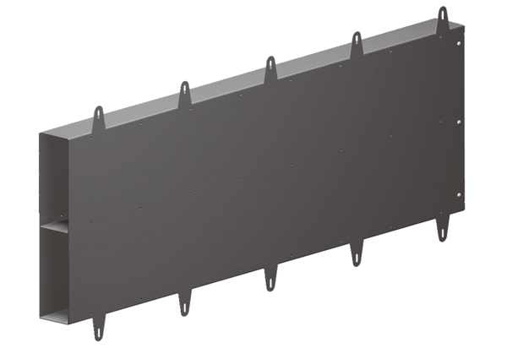Prodloužení prvku do ostění Duo LEVObsah dodávky: 1 kusSortiment: K
Typové číslo: 0093.0089Výrobce: MAICO

